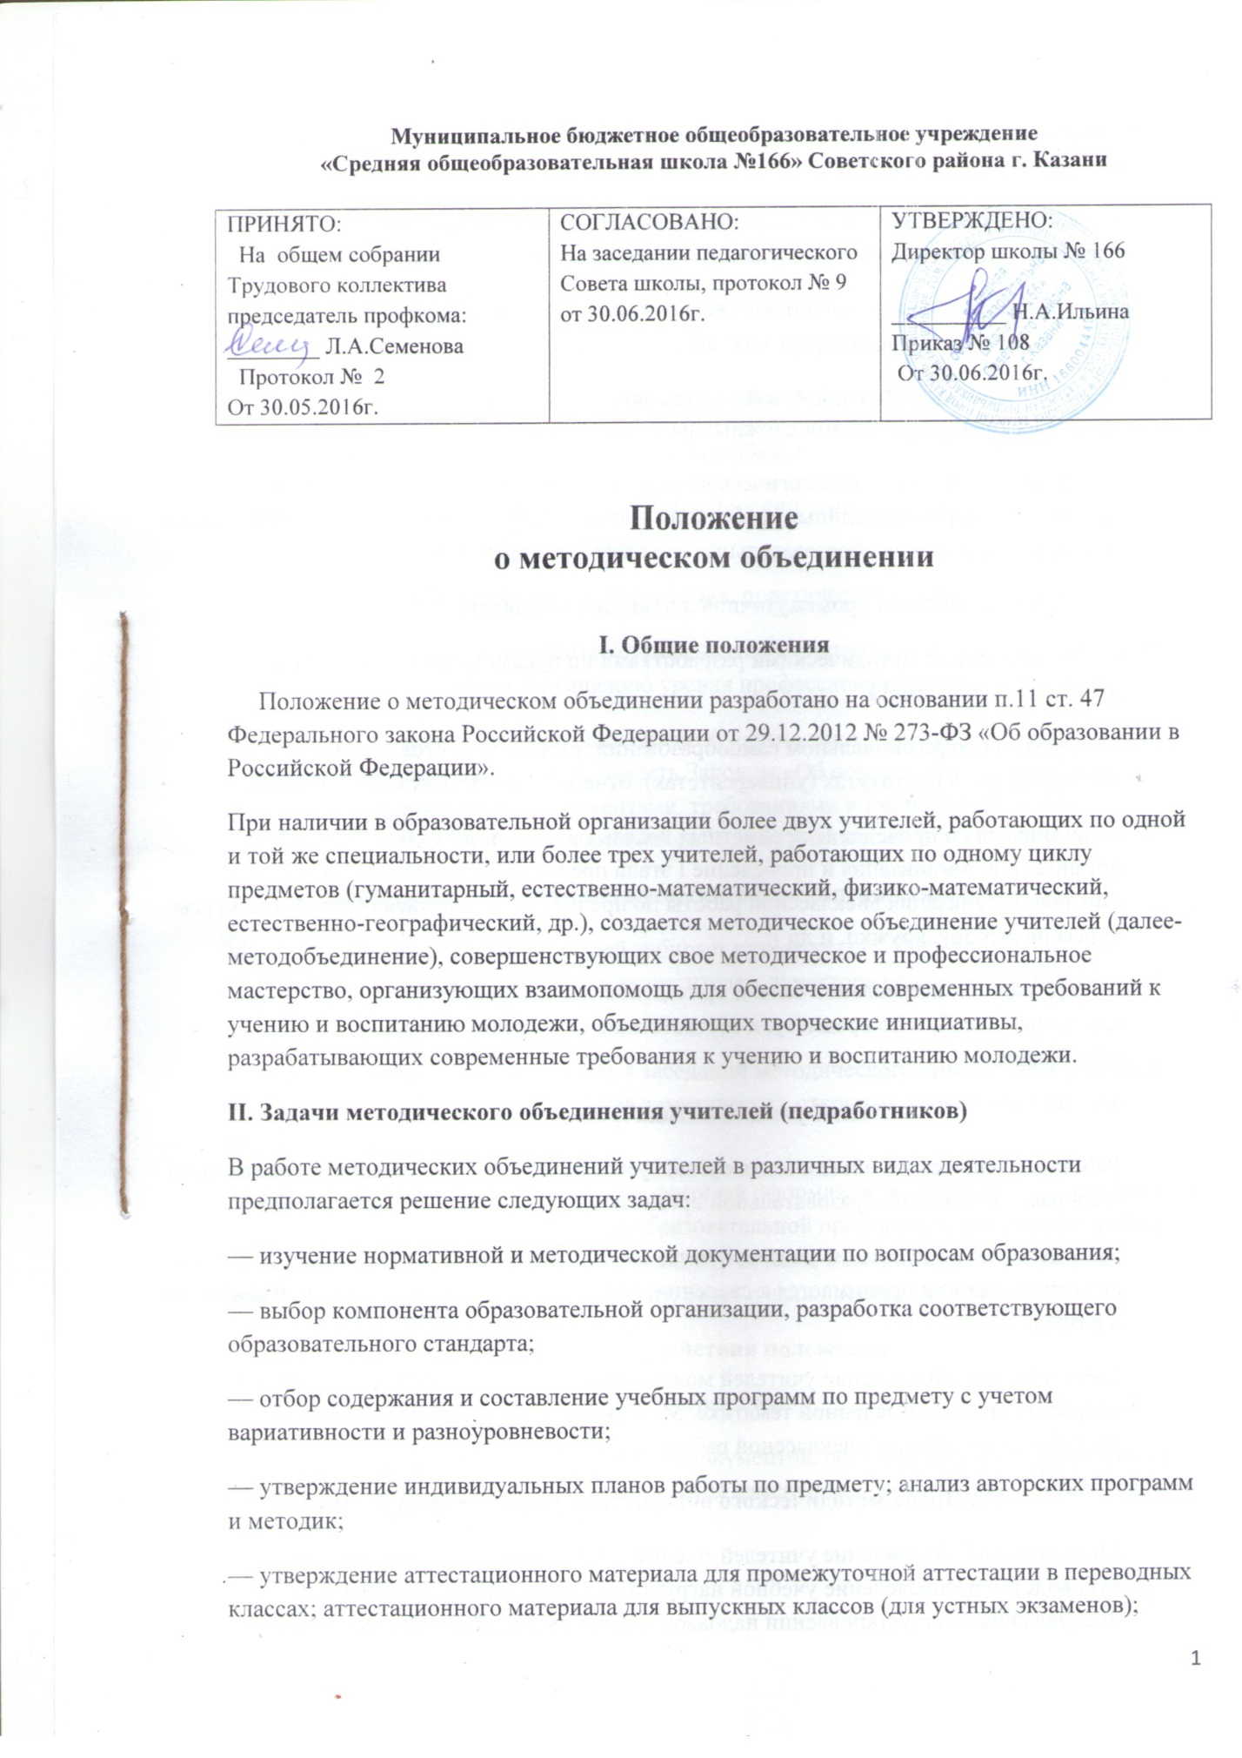Муниципальное бюджетное общеобразовательное учреждение
«Средняя общеобразовательная школа №166» Советского района г. Казани

ПРИНЯТО:  На общем собрании Трудового коллектива председатель профкома: ________ Л.А.Семенова  Протокол № 2  От 30.05.2016г. | СОГЛАСОВАНО:  На заседании педагогического Совета школы, протокол № 9 от 30.06.2016г. | УТВЕРЖДЕНО:  Директор школы № 166  __________ Н.А.Ильина  Приказ № 108  От 30.06.2016г.

Положение
о методическом объединении

I. Общие положения
Положение о методическом объединении разработано на основании п.11 ст. 47 Федерального закона Российской Федерации от 29.12.2012 № 273-ФЗ «Об образовании в Российской Федерации».
При наличии в образовательной организации более двух учителей, работающих по одной и той же специальности, или более трех учителей, работающих по одному циклу предметов (гуманитарный, естественно-математический, физико-математический, естественно-географический, др.), создается методическое объединение учителей (далее-методобъединение), совершенствующих свое методическое и профессиональное мастерство, организующих взаимопомощь для обеспечения современных требований к учению и воспитанию молодежи, объединяющих творческие инициативы, разрабатывающих современные требования к учению и воспитанию молодежи.
II. Задачи методического объединения учителей (педработников)
В работе методических объединений учителей в различных видах деятельности предполагается решение следующих задач:
— изучение нормативной и методической документации по вопросам образования;
— выбор компонента образовательной организации, разработка соответствующего образовательного стандарта;
— отбор содержания и составление учебных программ по предмету с учетом вариативности и разноуровневости;
— утверждение индивидуальных планов работы по предмету; анализ авторских программ и методик;
— утверждение аттестационного материала для промежуточной аттестации в переводных классах; аттестационного материала для выпускных классов (для устных экзаменов);
— ознакомление с анализом состояния преподавания предмета по итогам внутришкольного контроля;
— работа с учащимися по соблюдению норм и правил техники безопасности в процессе учения; разработка соответствующих инструкций, охрана здоровья;
— взаимопосещение уроков по определенной тематике с последующим анализом и самоанализом достигнутых результатов;
— организация открытых уроков по определенной теме с целью ознакомления с методическими разработками сложных разделов программ;
— изучение передового педагогического опыта; экспериментальная работал по предмету;— выработка единых требований в оценке результатов освоения программы на основе разработанных образовательных стандартов по предмету;
— разработка системы промежуточной аттестации учащихся;
— ознакомление с методическими разработками по предмету; анализ методики преподавания предмета;
— отчеты о профессиональном самообразовании; работа педагогов по повышению квалификации в институтах (университетах); отчеты о творческих командировках;
—организация и проведение предметных недель (декад и т. д.) в образовательной организации; организация и проведение I этапа предметных олимпиад, конкурсов, смотров; организация внеклассной работы по предмету с учащимися (элективные курсы, курсы по выбору, кружки, и др.);
— укрепление материальной базы и приведение средств учения, в том числе учебно-наглядных пособий по предмету, к соответствию современным требованиям к образованию.
III. Функции методического объединения
Работа методического объединения организуется на основе планирования, отражающего план работы данного образовательной организации, рекомендации методкабинета.
Методическое объединение учителей часть своей работы осуществляет на заседаниях, где анализируется или принимается к сведению информация о реализации задач, изложенных в разделе II.
Методическое объединение учителей может организовывать семинарские занятия, цикл открытых уроков по заданной тематике. Методическое объединение учителей разрабатывает систему внеклассной работы по предмету.
IV. Права методического объединения учителей (педработников)
Методическое объединение учителей-предметников имеет право рекомендовать руководству распределение учебной нагрузки при тарификации, входить с предложениями об установлении надбавок и доплат к должностным окладам за заведование предметными учебными кабинетами, за результативное ведение предметных кружков, студий, за методическую работу отдельных педагогов.
Методическое объединение решает вопрос о возможности организации углубленного изучения предмета в отдельных классах при достаточном наличии средств учения.
Методическое объединение учителей выбирает и рекомендует всему педколлективу систему промежуточной аттестации учащихся, критерии оценок.
V. Обязанности учителей методического объединения
Каждый участник методического объединения обязан:
а) участвовать в одном из методических объединений, иметь собственную программу профессионального самообразования;
б) участвовать в заседаниях методобъединения, практических семинарах и т. д.;
в) активно участвовать в разработке открытых мероприятий (уроков, внеклассных занятий по предмету), стремиться к повышению уровня профессионального мастерства;
г) каждому участнику методобъединения необходимо знать направление развития методики преподавания предмета, владеть Законом «Об образовании в Российской Федерации», нормативными документами, требованиями к квалификационным категориям; основами самоанализа педагогической деятельности.
VI. Организация деятельности методического объединения учителей
Методическое объединение учителей избирает руководителя. План работы методобъединения согласовывается заместителем директора по учебно-воспитательной работе.
За учебный год проводятся не менее 4 заседаний методического объединения учителей; практический семинар с организацией тематических открытых уроков, внеклассных мероприятий.
Заседания методического объединения учителей оформляются в виде протоколов. В конце учебного года заместитель директора образовательной организации анализирует работу методобъединения и принимает на хранение (в течение 3 лет) план работы, тетрадь протоколов заседаний методобъединения, отчет о выполненной работе.
VII. Срок действия положения
7.1. Срок действия данного положения неограничен.
7.2. При изменении нормативно-правовых документов, регламентирующих деятельность МБОУ «Школа № 166» в Положение вносится изменения в соответствие с установленным порядком.

